周记

这周我们主要任务是,我所分到的部分是google学术搜索及地图搜索。这两个版块在生活当中运用比较常见，且功能已经较为完善。

版块1：学术搜索

Google 学术搜索提供可广泛搜索学术文献的简便方法。可以从一个位置搜索众多学科和资料来源：来自学术著作出版商、专业性社团、预印本、各大学及其他学术组织的经同行评论的文章、论文、图书、摘要和文章。

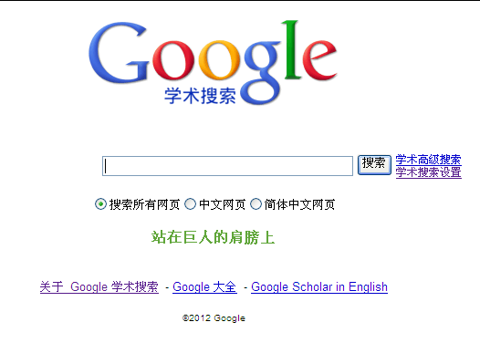

个人认为，google学术搜索做的比较好的地方就在于，它整合了多种资源，例如出版商、电子购物平台、图书馆等，而不仅仅是传统的搜索文章本身。使得用户体验感大大提升，使用过程更加便捷。

如下图所示：在搜索到相关文章时，会出现：被引用次数、相关文章、html、武汉大学、所有版本几个标签。

其中被引用次数、相关文章都有利于加深我们对文章及文章所属领域的理解，html则可在线预览文章，“武汉大学”是直接链接到武汉大学图书馆相关资源，“所有版本”可以链接到亚马逊相关书本讯息，直接购买

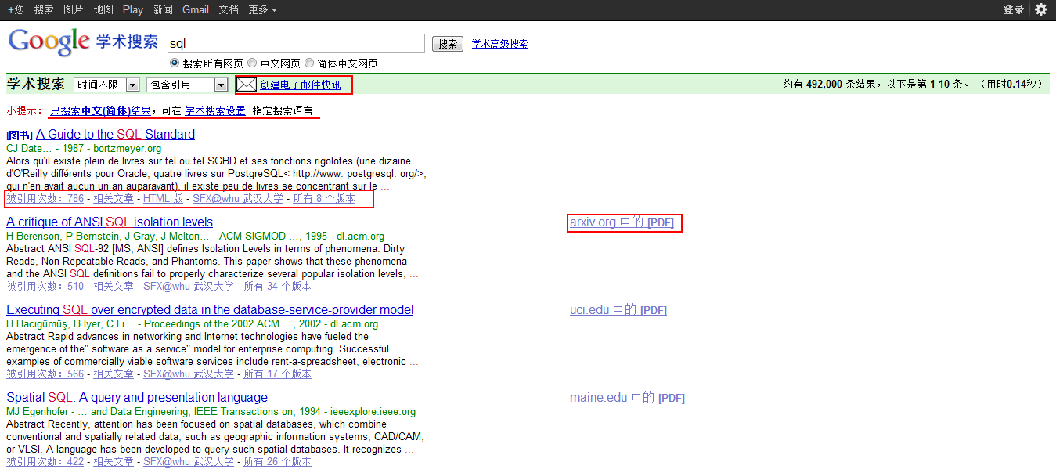

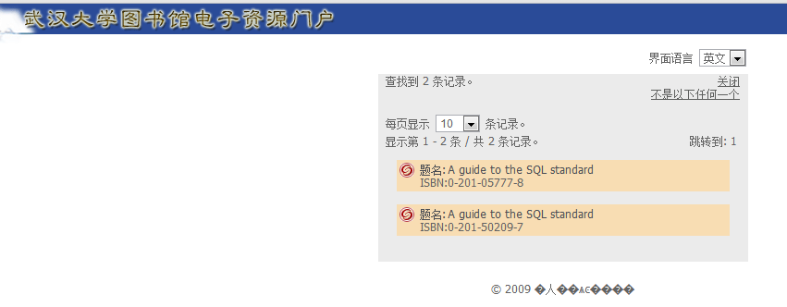

版块2：地图搜索

谷歌地图（Google Maps）是 Google 公司提供的电子地图服务，包括局部详细的卫星照片。能提供三种视图：一是矢量地图（传统地图），可提供政区和交通以及商业信息；二是不同分辨率的卫星照片（俯视图，跟 Google Earth 上的卫星照片基本一样）；三是地形视图，可以用以显示地形和等高线。谷歌于北京时间2010年11月30日宣布，正式推出最新版地图服务“谷歌地球6.0”（Google Earth 6），新版整合了街景和3D技术，可为用户提供逼真的浏览体验。

Google地图在我们日常生活中使用范围也较为广泛，但在这次的学习过程中，我还是发现了一些我们平时不会注意到，但是很好用的小功能。

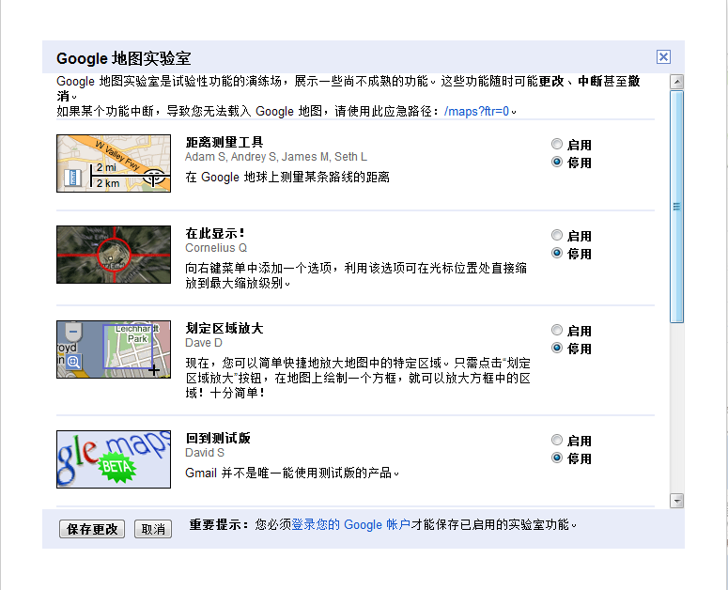

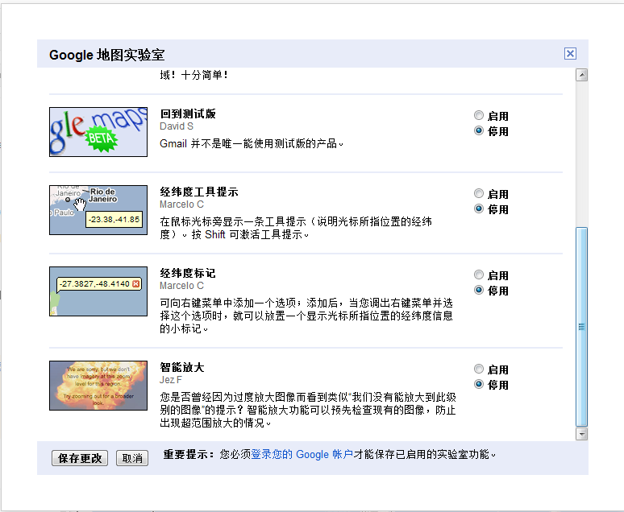

可以按照自己的喜好进行设置添加

比如说下面这个实时路况查询功能，可以随时显示路况信息，在武汉这个常年堵车的地方，对开车者比较有用

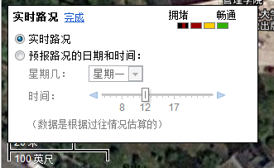

另外还有什么语音查询、天气之类的，但语音地图搜索功能支持得不是很好，很难识别

Google的线路搜索中，跟其他地图搜索最大的区别就在于，可以改变自己定点，改变线路，且侧边栏中的信息也会有相应的改动。比较智能化，毕竟，路线可能会有很多条，用户可以根据自己的需求进行选择

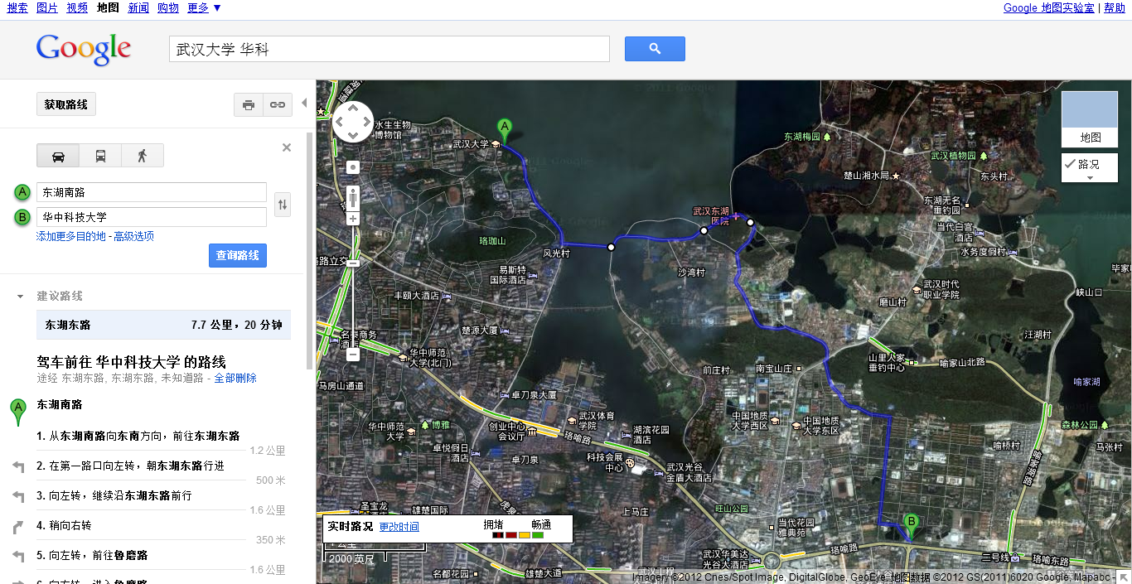

总结：在这周的学习中，我们主要是对google进行深入了解及分析，而不仅仅是单纯的运用。加强了我们对于信息搜索的能力及隐藏在搜索背后的事情。